|  |
| --- |
| **PROYECTO 2.** |
| **201900952 – Gerardo Jose Cifuentes Luna** |

**Resumen**

Se presenta el tema de como una base de datos presenta una dificultad de diseño donde El problema consiste en determinar el alojamiento de datos de forma que los costos de acceso y comunicación son minimizados. Este se define como un tipo de problema NP-Hard, donde se interactúa con fuerte requerimiento de tiempo y fuerte demanda de recursos de memoria, por lo que aplicaremos una metodología de agrupamiento. Usaremos principalmente una matriz esta recibirá los las frecuencias de acceso aquí se tomara los números y se ocupara una reducción a la matriz para poder hacer una distinción única para cada acceso a la base de datos.

El programa tomara un archivo .xml con los datos del acceso para generar la matriz, este procesara el archivo y dara uno de salida con esta reducida, todo sera manejado desde consola y permitirá ingresar el archivo por la ruta, al igual que devolver el archivo con una ruta, también se puede generar una grafica que muestra la estructura del archivo.

**Palabras clave**

* Matriz * Grafica
* Tupla * XML
* TDA

***Abstract***

*Its presented a theme about a data base showing some problems about the design where the problema consist in determinating the placement of the data in a form of value of Access and minimun communication. This defines like a problema NP-Hard, where the strong interaction of time and and strong demand of memory, so we apply the method of groupment. Using primary a matrix which will receive numbers and will need a reduction of the matrix to hace an unique value for the Access in the data base.*

*The program will take and archive .xml with tha data of Access to generate the matrix, this will process the archive and will créate one with the output of the reducted matrix , everything will be controled from the console and will allow to insert the route of the archive, same doing the output archive, also it can generate a graphic that will show the structure of the archive.*

***Keywords***

* *Matrix *Graphic*
* *Tuple *XML*
* *TDA*

**Introducción**

Para poder manejar un acceso de una base de datos el método que se utilizara será de agrupamiento, donde los accesos serán guardados y agrupado para poder generar un acceso único entre todas las solicitudes para el sistema.

Se dara este método por medio de una matriz con los datos de acceso y se reducirá la matriz para obtener el acceso único, y se devolverá el manejo de archivo desde un .xml, también dara un reporte de la matriz de forma grafica por medio de la herramienta de graphviz y se usaran TDA y rutas para este proceso del archivo

**Desarrollo del tema**

El Desarrollo del programa requiere ciertos conocimientos para poder manipular la matriz de forma debida y poder generar un reporte, por lo que los temas necesarios son: La Gestion de memoria este es el acto de gestionar la memoria de un dispositivo informático. El proceso de asignación de memoria a los programas que la solicitan. La administración de memoria se refiere a los distintos métodos y operaciones que se encargan de obtener la máxima utilidad de la memoria, organizando los procesos y programas que se ejecutan de manera tal que se aproveche de la mejor manera posible el espacio disponible. El manejo de memoria se necesita para el acceso a la base de datos y presenta las tareas de un sistema como : Reasignación, Proteccion, Memoria compartida, Organización Logica y Organización física. (Wikipedia.org, 2018)

Para lo que manejara el programa especialmente trata de un manejo de memoria “dinámica” este presenta Subtemas en especial que serán los que utilizaremos

1. Apuntadores: Un apuntador es una variable que contiene la dirección de memoria de otra variable. Este permitirá poder manejar esta dirección de memoria en especial de un valor en la matriz y manejarlo con facilidad en el reporte y operación del archivo
2. TDA (tipos de datos abstractos): El tipo de manejo de datos seria una matriz que aproximaremos su uso por medio de listas un dato abstracto. Los TDA son : caracterizado por un conjunto de operaciones (funciones) que son los tipos denominados simples y las estructuras predefinidas presentan comportamiento organizando cierta variedad de datos estructurados, el cual usaremos como Listas, para manejar la matriz y operarla en el programa.

Matriz: Una matriz es un conjunto de datos organizados con “n” filas y columnas para la progamacion se trata como un arreglo de datos, que tiene 2 dimensione siendo las filas y columnas , las matrices se utilizan para almacenar datos que depende de varios parámetros , y sus operaciones permiten generar matrices especiales para cada variación de parámetros dentro de esta, por lo que también conociendode como una estructura dinámica, se manipulan los datos por la operación de reducción de la matriz, para tener un acceso único en la base de datos.

En el programa será capaz de hacer el proceso de reducción de la matriz, por lo que a continuación se explica como es este método. El patrón de acceso para una tupla es el vector binario indicando desde cuál sitio la tupla es accedida, esta generara una matriz de 0 y 1, aquí la cardinalidad de un grupo es definida por el número de tuplas incluidas en él.

La matriz reducida se es obtenida de la suma de las tuplas en los grupos. Como se presenta en el apéndice un ejemplo reducción de matriz.

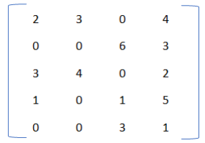

*Figura 1.* Matriz de entrada ejemplo

Fuente: ejemplo del enunciado del Proyecto 1 IPC2 semestre 1, 2021, pag 3

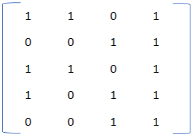

*Figura II1.* Matriz Identidad del ejemplo

Fuente: ejemplo del enunciado del Proyecto 1 IPC2 semestre 1, 2021, pag 3

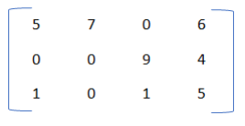

*Figura 1V.* Matriz reducida del ejemplo

Fuente: ejemplo del enunciado del Proyecto 1 IPC2 semestre 1, 2021, pag 3

Reporte: un punto importante del programa es poder generar un reporte de la matriz, este se logra por medio de una grafica , la grafica se generara por una herramienta llamada “graphviz” .

Graphviz es un software de visualización de graficas abierto al publico, esta visualizador de graficas y una forma de representar información estructura como diagramas de graficas abstractas y networks. Tiene una gran importances en la aplicación del networking, bioinformática, ingeniería en software y en la interfaz visual para otros dominios técnicos. ([graphviz.org](https://graphviz.org) , 2020).

Por lo que permite esta herramienta de código abierto, generaremos un grafico para las matrices como mostrar la siguiente figura.

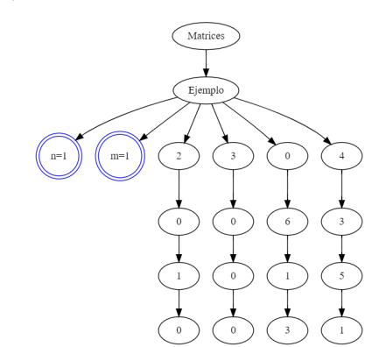

*Figura 1.* Grafica de reporte de matriz.

Fuente: ejemplo del enunciado del Proyecto 1 IPC2 semestre 1, 2021, pag 4

El Programa también cabe mencionar que será desarrollado con el lenguaje de programacionde “Python” .

Python: Un lenguaje de programación interpretado con filosifia que busca dar la legibilidad de su código mas comprensible. ​ Se trata de un lenguaje de programación multiparadigma, tiene soporte parcialmente para POO, programación imperativa y, en menor medida, programación funcional. Se le puede utilizar en Pycharm para uso del lenguaje, como también VScode, python tiene mayor flexibilidad y mejor uso del lenguajes y paradigmas de manera mas comprensible a los developers que Java.

Listas: las listas son una estructura de datos muy importante para el manejo de estos, durante el proyecto las listas son necesarias para poder ordenar y operar los valores, las listas tienen distintos tipos:

Listas Enlazadas: Una lista que esta enlazada a otros valores que llamaremos “nodos” estos avanzan de forma uno después de otro desde el primero al ultimo.

Listas Doblemente Enlazadas: Parecido a la lista enlazada solo que esta permite tener también un regreso al nodo anterior, el avance entre nodos es siguiente y de regreso.

Listas Circulares: Cada lista mencionada cuando llega al primer o ultimo dato no puede avanzar mas o retroceder, la lista circular es un ciclo que puede avanzar los nodos continuamente.

Nodos: Son los elementos de las listas estos tienen atributos que van dentro de cada uno, los nodos forman la estructura dentro de las listas y estos se entrelazan unos con otros para generar las listas, también se aplican para la creación de grafos.

**Conclusiones**

El manejo de memoria, permite poder aprovechar tareas en sistemas que suelen saturarse, poder emplear un manejo de memoria dinámica para un mejor control sobre los accesos a la base de datos .

El uso de memoria dinámica, permite un manejo efectivo sobre los datos, donde incluso se puede manipular y almacenar con un control sobre su dirección en todo momento para igual distinguir fallas de este uso de manera mas clara y junto con la herramienta graphviz muestra como se puede organizar eficazmente los datos.

La Gestion de memoria tiene muchas funcionalidades que se pueden aplicar para variado tipo de aplicaciones de manejo de datos, la duda seria en que aplicaciones que conocemos no se le aplica esta gestión de memoria, como se le podría aplicar y que cambios habrían si se le aplicara?

**Referencias bibliográficas**

Anonimo, (2021). Gestion de Memoria. <https://es.wikipedia.org/wiki/Gesti%C3%B3n_de_memoria>.

Anonimo, (2020). Tipo de Dato Abstracto. <https://es.wikipedia.org/wiki/Tipo_de_dato_abstracto>

Anonimo, (2021). Matriz. <https://es.wikipedia.org/wiki/Matriz_(matem%C3%A1ticas)>

Anonimo,(2019). Graphviz. <https://es.wikipedia.org/wiki/Graphviz>

